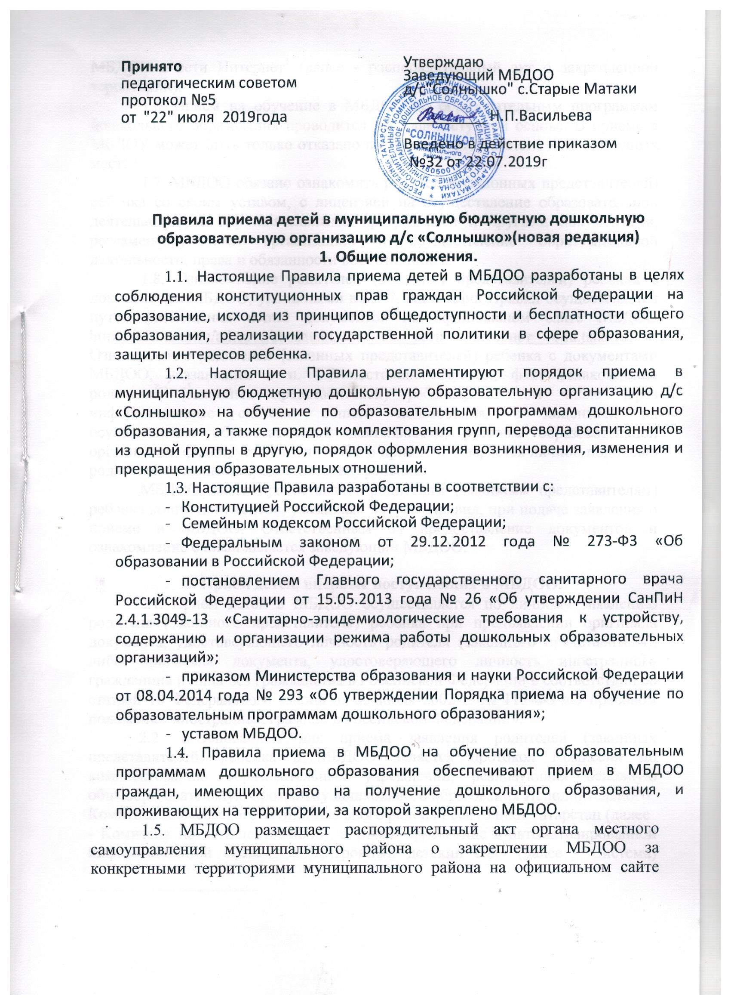

https://edu.tatar.ru/alkeevo/st-mataki/dou в сети Интернет edu.tatar.ru, . Ознакомление родителей (законных представителей) ребенка с документами МБДОО, указанными в п. 1.7 настоящих Правил, факт ознакомления родителей (законных представителей) ребенка,. в том числе через информационные системы общего пользования, с лицензией на осуществление образовательной деятельности, уставом образовательной организации фиксируется в заявлении о приеме и заверяется личной подписью родителей (законных представителей) ребенка.
МБДОО также предоставляет родителям (законным представителям) ребенка копии документов, указанных в п. 1.7 Правил, при подаче заявления о приеме в МБДОО. Ответственным за предоставление документов и ознакомление с ними является заведующий МБДОО.

2. Прием детей, впервые поступающих в МБДОО.
- Прием детей в МБДОО осуществляется по личному заявлению родителя (законного представителя) ребенка при предъявлении оригинала документа, удостоверяющего личность родителя (законного представителя), либо оригинала документа, удостоверяющего личность иностранного гражданина и лица без гражданства в Российской Федерации в соответствии со статьей 10 Федерального закона от 25 июля 2002 г. № 115-ФЗ «О правовом положении иностранных граждан в Российской Федерации».
- Основанием для приема заявления родителей (законных представителей) ребенка в МБДОО является протокол Комиссии по комплектованию образовательных учреждений, реализующих основную общеобразовательную программу дошкольного образования Исполнительного
Комитета Алькеевского муниципального района Республики Татарстан (далее
- Комиссия по комплектованию), а также присвоение в автоматизированной информационной системе «Электронный детский сад» (далее - Система) заявлению родителя (законного представителя) о постановке на учет статуса «Направлен в ДОО».
- МБДОО осуществляет прием заявления родителей (законных представителей) ребенка:
- в форме электронного документа с использованием информационно- телекоммуникационных сетей общего пользования;
- в форме документа на бумажном носителе.
- Заявление в форме электронного документа заполняется родителями (законными представителями) ребенка на официальном сайте МБДОО в сети «Интернет». В связи с тем, что в электронном заявлении отсутствует подпись родителей (законных представителей), заявление заверяется их подписью при представлении в МБДОО всех необходимых документов. При регистрации заявлений, поданных в электронном виде, в журнале регистрации заявлений о приеме в МБДОО указываются две даты:
- 1-я - дата заполнения подачи заявления (отсылки заявления);
- 2-я - дата представления всех необходимых документов.
- В заявлении родителями (законными представителями) ребенка указываются следующие сведения:
а) фамилия, имя, отчество (последнее - при наличии) ребенка;
б) дата и место рождения ребенка;
в) фамилия, имя, отчество (последнее - при наличии) родителей (законных представителей) ребенка;
г) адрес места жительства ребенка, его родителей (законных представителей);
е) сведения о выборе языка образования, родного языка из числа языков народов Российской Федерации, в том числе русского языка как родного языка.
д) контактные телефоны родителей (законных представителей) ребенка.
- Независимо от формы подачи заявления (в электронном или бумажном виде) родители (законные представители) детей заполняют соответствующий бланк (шаблон) заявления, размещенный на официальном сайте МБДОО в сети Интернет, на информационном стенде МБДОО.
- Для зачисления ребенка в МБДОО родители (законные представители) детей, проживающих на закрепленной территории, дополнительно предъявляют следующие документы:
- оригинал свидетельства о рождении ребенка или документ, подтверждающий родство заявителя (или законность прав представления ребенка);
- свидетельство о регистрации ребенка по месту жительства или по месту пребывания на закрепленной территории или документ, содержащий сведения о регистрации ребенка по месту жительства или по месту пребывания на закрепленной территории;
- медицинское заключение.
- Для зачисления ребенка в МБДОО родители (законные представители) детей, не проживающих на закрепленной территории, дополнительно предъявляют следующие документы:
- свидетельство о рождении ребенка;
- медицинское заключение.
Родители (законные представители) детей, являющихся иностранными гражданами или лицами без гражданства, дополнительно предъявляют следующие документы:
- свидетельство о рождении ребенка;
- документ, подтверждающий родство заявителя (или законность представления прав ребенка);
- документ, подтверждающий право заявителя на пребывание в Российской Федерации;
- медицинское заключение.
- Иностранные граждане и лица без гражданства все документы представляют на русском языке или вместе с заверенным в установленном порядке переводом на русский язык.
- Родители (законные представители) детей имеют право по своему усмотрению представлять другие документы.
- Требование предоставления других документов в качестве основания для приема детей в МБДОО не допускается.
- Факт ознакомления родителей (законных представителей) ребенка с документами, указанными в п. 1.7 Правил, фиксируется в заявлении о приеме и заверяется личной подписью родителей (законных представителей) ребенка.
- Подписью родителей (законных представителей) ребенка фиксируется также согласие на обработку их персональных данных и персональных данных ребенка в порядке, установленном законодательством Российской Федерации (путем заполнения соответствующего заявления).
- Документы, представленные родителями (законными представителями) детей, регистрируются в журнале приема заявлений. После регистрации заявления родителям (законным представителям) детей выдается расписка в получении документов, содержащая информацию о регистрационном номере заявления о приеме ребенка в МБДОО, о перечне представленных документов. Расписка заверяется подписью заведующего МБДОО и печатью МБДОО.
- В случае, если на момент подачи заявления о приеме в МБДОО предъявлены не все необходимые документы, указанные в п.п. 2.7-2.9 настоящих Правил, в журнале регистрации делается соответствующая отметка. При регистрации подобных заявлений в журнале регистрации заявлений о приеме в МБДОО указываются две даты:
- 1-я - дата подачи заявления;
- 2-я - дата представления всех необходимых документов.
Отсутствие документа (документов) не может быть основанием для
отказа в приеме заявления. Однако приказ о зачислении детей в данном случае, а также при подаче заявления в электронном виде, издается в течение 3 рабочих дней после представления всех необходимых документов.
Заявление и документы для зачисления в МБДОО должны быть представлены родителями (законными представителями) детей в срок до 30 календарных дней после присвоения заявлению о постановке на учет в Системе статуса «Направлен в ДОО».
После представления в МБДОО заявления и всех необходимых документов

МБДОО заключает договор об образовании по образовательным
программам дошкольного образования с родителями (законными представителями) ребенка. Договор оформляется в письменной форме в двух экземплярах, один из которых хранится в личном деле воспитанника в МБДОУ, другой - у родителей (законных представителей) воспитанника.
- Основанием возникновения образовательных отношений является приказ МБДОО о зачислении ребенка в МБДОО. Приказ о зачислении в МБДОО издает заведующий МБДОО в срок не позднее 3 рабочих дней после заключения договора.
- Распорядительный акт в трехдневный срок после издания размещается на информационном стенде образовательной организации. На официальном сайте МБДОО в сети Интернет размещаются реквизиты распорядительного акта, наименование возрастной группы, число детей. зачисленных в указанную возрастную группу.
- Права и обязанности воспитанника, его родителей (законных представителей), предусмотренные законодательством об образовании и локальными нормативными актами МБДОО, возникают у лица, принятого на обучение, с даты, указанной в приказе о приеме лица на обучение в МБДОО.
- На каждого ребенка, зачисленного в МБДОО, заводится личное дело, в котором хранятся копии предъявляемых при приеме документов.
- Сведения о воспитанниках, зачисленных в МБДОО, вносятся в Книгу учета движения детей, которая предназначена для регистрации сведений о детях и контроля за движением контингента детей в МБДОО. Книга учета движения детей МБДОО нумеруется постранично, прошнуровывается, скрепляется подписью заведующего МБДОО и печатью МБДОО.
3. Прием детей в порядке перевода из другой образовательной
организации.
- Прием в МБДОО детей, ранее посещавших другие дошкольные образовательные организации, осуществляется в соответствии с требованиями, установленными разделом 2 настоящих Правил.
- В случае, если ребенок не посещал дошкольную образовательную организацию менее 5 дней, родителями (законными представителями) предъявляется медицинская карта ребенка (выданная дошкольной образовательной организацией, которую ребенок посещал ранее).
- В случае, если ребенок не посещал дошкольную образовательную организацию 5 дней (за исключением выходных и праздничных дней), родителями (законными представителями) предъявляется медицинская справка о состоянии здоровья
4. Основания для отказа в зачислении воспитанника в МБДОО.
4.1. Родителям (законным представителям) ребенка может быть отказано в приеме ребенка в МБДОО в случае, если:
- в Системе отсутствует информация о направлении ребенка в МБДОО;
- родители (законные представители) не представили необходимые для приема документы согласно п.п. 2.7-2.9 настоящих Правил;
- имеются медицинские противопоказания к посещению ребенком МБДОО (о чем имеется соответствующее медицинское заключение);
- родители (законные представители) обратились в МБДОО по истечении срока 30 дней после присвоения заявлению о постановке на учет в Системе статуса «Направлен в ДОО».
4.2. В случаях, указанных в п. 3.1 настоящих Правил, заведующий МБДОО в заявлении визирует отказ в приеме на заявлении родителей (законных представителей) ребенка для дальнейшего решения вопроса об устройстве ребенка в другую дошкольную образовательную организацию путем обращения в орган местного самоуправления, осуществляющий управление в сфере образования.
  - Порядок перевода воспитанников из одной возрастной группы в другую
    - Перевод воспитанников из одной возрастной группы в другую осуществляет заведующий МБДОО на основании приказа.
    - Воспитанники МБДОО переводятся из одной возрастной группы в другую в следующих случаях:
- ежегодно в августе месяце при массовом переводе из одной группы в другую, в связи с достижением соответствующего возраста для перевода;
- по заявлению родителей (законных представителей), при наличии свободных мест в желаемой группе, с учетом возраста ребенка.
    - Временное объединение детей различного возраста в одной группе осуществляется при необходимости в случаях сокращения количества детей в группе (карантин, летний период, период ремонтных работ) и не является переводом из одной возрастной группы в другую.
  - Порядок взаимодействия МБДОО с Комиссией по комплектованию по
вопросам комплектования контингента МБДОО
    - В целях комплектования МБДОО воспитанниками на очередной учебный год до 15 мая текущего года МБДОО предоставляет в Комиссию по комплектованию информацию о количестве свободных мест в группах, в соответствии с каждой возрастной категорией воспитанников в очередном учебном году.
    - Заведующий МБДОО в течение 1 рабочего дня с момента обращения родителей (законных представителей) с заявлением о зачислении в МБДОО присваивает заявлению в Системе статус «Зачислен в ДОО».
    - В случае неявки родителей (законных представителей) в МБДОО в срок до 30 дней после присвоения заявлению в Системе статуса «Направлен в ДОО», заведующий МБДОО уведомляет Комиссию по комплектованию о воспитанниках, не поступивших в МБДОО для зачисления.
    - В целях доукомплектования МБДОО воспитанниками в текущем учебном году при наличии (появлении) свободных мест в МБДОО проводятся следующие мероприятия:
до 20 числа каждого месяца МБДОО уведомляет Комиссию по комплектованию об изменениях в структуре мест в группах, о зачислении и выбытии воспитанников, наличии свободных мест в соответствии с каждой категорией воспитанников;
- МБДОО уведомляет Комиссию по комплектованию о зачислении воспитанника в МБДОО, предоставляя выписку из приказа о зачислении воспитанника и о воспитанниках, не явившихся в МБДОО в установленные сроки.

7. Прием на обучение по дополнительным образовательным программам.
- На обучение по дополнительным общеразвивающим программам, реализуемым в МБДОО в соответствии с лицензией, принимаются воспитанники МБДОО на основании свободного выбора родителей (законных представителей) ребенка.
- Прием воспитанников на обучение дополнительным общеразвивающим программам осуществляется на основании заявления их родителей (законных представителей).
- В заявлении родителей (законных представителей) указываются следующие сведения:
- фамилия, имя, отчество (последнее - при наличии) ребенка;
- дата и место рождения ребенка;
- группа, которую ребенок посещает;
- фамилия, имя, отчество (последнее - при наличии) родителей (законных представителей) ребенка;
- адрес места жительства ребенка, его родителей (законных представителей);
- контактные телефоны родителей (законных представителей) ребенка;
- дополнительная общеразвивающая программа, по которой планируется обучаться.
- При подаче заявления о приеме на обучение по дополнительным общеразвивающим программам спортивной и хореографической направленности, дополнительно представляется медицинское заключение о состоянии здоровья воспитанника.
- МБДОО знакомит родителей (законных представителей) воспитанника с образовательной программой (образовательными программами) дополнительного образования. Факт ознакомления родителей (законных представителей) воспитанника с образовательной программой (образовательными программами) дополнительного образования фиксируется в заявлении родителей (законных представителей) воспитанника о приеме на обучение по дополнительным образовательным программам.
После подачи заявления о приеме на обучение по дополнительным общеразвивающим программам за счет средств бюджета между МБДОО и родителями (законными представителями) воспитанника заключается дополнительное соглашение к договору об образовании (заключенному при приеме в МБДОО), в котором указываются основные характеристики образования (вид, уровень и (или) направленность образовательной программы, форма обучения, срок освоения образовательной программы (продолжительность обучения)). Дополнительное соглашение к договору оформляется в письменной форме в двух экземплярах, один из которых хранится в личном деле воспитанника в МБДОО, другой - у родителей (законных представителей) воспитанника.
- После подачи заявления о приеме на обучение по дополнительным общеразвивающим программам на платной основе между МБДОО и родителями (законными представителями) воспитанника заключается договор об оказании платных дополнительных образовательных услуг. Порядок заключения договора регламентируется Положением о платных дополнительных образовательных услугах в МБДОО.
- Прием на обучение по дополнительным общеразвивающим программам осуществляется в течение всего учебного года.
- Зачисление воспитанника на обучение по дополнительным общеразвивающим программам оформляется приказом МБДОО в течение 3 рабочих дней после подачи документов.
8. Изменение образовательных отношений
- Образовательные отношения изменяются в случае изменения условий получения учащимся образования по основной образовательной программе дошкольного образования, повлекшего за собой изменение взаимных прав и обязанностей воспитанника, родителей (законных представителей) воспитанника и МБДОО.
- Образовательные отношения изменяются по инициативе родителей (законных представителей) воспитанника в следующих случаях:
- при переводе воспитанника в группу логопедической направленности;
- при переводе воспитанника на обучение с одной дополнительной общеразвивающей программы на другую;
- при прекращении освоения ребенком дополнительной общеразвивающей программы
- при расторжении договора об оказании платных образовательных
услуг.
- Изменение образовательных отношений осуществляется на основании заявления родителей (законных представителей) воспитанника.
- Основанием для изменения образовательных отношений в случаях, указанных в пп. 8.2.1 и 8.2.2 настоящих Правил, является приказ заведующего МБДОУ, изданный им на основании внесения соответствующих изменений в договор об образовании, заключенный между МБДОО и родителями (законными представителями) ребенка путем заключения дополнительного соглашения.
- Основанием для изменения образовательных отношений в случае, указанном в пп. 8.2.3 настоящих Правил, является приказ заведующего МБДОО, изданный им на основании внесения соответствующих изменений в договор об образовании, заключенный между МБДОО и родителями (законными представителями) ребенка путем расторжения ранее заключенного
дополнительного соглашения при приеме ребенка на обучение по дополнительным общеразвивающим программам.
- Основанием для изменения образовательных отношений в случае, указанном в пп. 8.2.4 настоящих Правил, является приказ заведующего МБДОО, изданный им на основании расторжения ранее заключенного договора при приеме ребенка на обучение по дополнительным общеразвивающим программам на платной основе.
- Образовательные отношения изменяются по инициативе МБДОО в следующих случаях:
- при прекращении реализации в МБДОО дополнительной общеразвивающей программы (программ);
- при расторжении договора об оказании платных образовательных
услуг.
- Основанием для изменения образовательных отношений в случае, указанном в п. 8.7.1 настоящих Правил, является приказ заведующего МБДОО, изданный им на основании внесения соответствующих изменений в договор об образовании, заключенный между МБДОО и родителями (законными представителями) ребенка путем расторжения ранее заключенного дополнительного соглашения при приеме ребенка на обучение по дополнительным общеразвивающим программам.
- Основанием для изменения образовательных отношений в случае, указанном в п.п. 8.7.2 настоящих Правил, является приказ заведующего МБДОО, изданный им на основании расторжения ранее заключенного договора при приеме ребенка на обучение по дополнительным общеразвивающим программам на платной основе.
8.10.Права и обязанности воспитанника, предусмотренные законодательством об образовании и локальными нормативными актами МБДОО, изменяются с даты издания приказа или с иной указанной в нем даты.
9. Прекращение образовательных отношений
- Образовательные отношения прекращаются в связи с отчислением обучающегося из МБДОО:
- в связи с получением образования (завершением обучения по основной образовательной программе дошкольного образования и поступлении воспитанника в образовательную организацию для получения начального общего образования);
- досрочно.
- Образовательные отношения прекращаются досрочно по инициативе родителей (законных представителей) воспитанника:
- в случае перевода воспитанника для продолжения обучения по образовательной программе дошкольного образования в другую организацию, осуществляющую образовательную деятельность;
- в случае выбора родителями (законными представителями) воспитанника (до завершения освоения им образовательной программы
дошкольного образования) иной формы получения образования и формы обучения (получения детьми дошкольного образования вне образовательной организации в форме семейного образования).
- В случаях, указанных в п. 9.2 настоящих Правил, отчисление воспитанника осуществляется на основании заявления родителей (законных представителей) воспитанника.
- Основанием для прекращения образовательных отношений является приказ заведующего МБДОО об отчислении воспитанника из МБДОО, изданный им на основании расторжения ранее заключенного договора при приеме ребенка в МБДОО.
- Если с родителями (законными представителями) воспитанника заключен договор об оказании платных образовательных услуг, при досрочном прекращении образовательных отношений такой договор расторгается на основании приказа МБДОО об отчислении воспитанника из МБДОО.
- Досрочное прекращение образовательных отношений по родителей (законных представителей) воспитанника не влечет за собой возникновение каких-либо дополнительных, в том числе материальных, обязательств родителей (законных представителей) ребенка перед МБДОО.
- Образовательные отношения прекращаются по обстоятельствам, не зависящим от воли учащегося или родителей (законных представителей) воспитанника и МБДОО, в том числе в случае ликвидации МБДОО.
- Права и обязанности воспитанника, родителей (законных представителей) воспитанника, предусмотренные законодательством об образовании и локальными нормативными актами МБДОО, прекращаются с даты его отчисления из МБДОО.

